

[**Mühendislik Fakültesi**](https://www.konya.edu.tr/muhendislikvemimarlik)

[**Bilgisayar Mühendisliği Bölümü**](https://www.konya.edu.tr/bilgisayarmuhendisligi)

**Bilgisayar Mühendisliği Uygulama Tasarımı Dersi Proje Formu**

|  |
| --- |
| **Proje Başlığı** |
| E-Sağlık Mobil Uygulaması |

|  |  |
| --- | --- |
| **Öğrenci Bilgileri** | |
| **Öğrenci No** | 19010011028 |
| **Öğrenci Ad Soyad** | Ökkeş Fatih YILDIRIM |

|  |
| --- |
| **Danışman Ünvan : Dr. Öğr. Üyesi**  **Danışman Ad Soyad : Ayşe Merve ACILAR** |

**Şubat 2023**

**Konya**

|  |
| --- |
| **Proje Raporu Hazırlama Kuralları** |
| Her öğrenci bitirme projesini aşağıda belirlenen kurallara göre hazırlayacaktır.  **1.**       **Rapor Bölümleri**  •         Kapak  •         İçindekiler  •         Projenin Önemi  •         Projenin Amacı  •         Projenin Hedefi  •         Projenin iş-zaman çizelgesi  •         Projede kullanılan donanımlar ve yazılımlar ile ilgili bilgileri.  •         Projenin yapım aşamaları.  •         Kaynaklar  **2.**       **Konu Anlatımı**  •         Etik kurallara uygun olarak, öğrenci konuyu kendi cümleleri ile sade bir şekilde anlatmalıdır. Yararlanılan kaynaklar belirtilmelidir.  **3.**       **Sayfa Düzeni**  •         Kenar Boşlukları: 2.5 cm  •         Sayfa Numarası: Sağ Alt Köşede Projenin Önemi sayfasından itibaren başlamalıdır.  **4.**       **Metin Özellikleri**  •         Paragraf Girintisi Yok  •         Metin iki yana yaslı  •         Tek satır aralıklı  •         12 Punto ve Normal  •         Paragraflar arasında 1 boşluk  •         Ana Başlıklar ve alt Başlıklar: 12 Punto ve Kalın  •         Tüm Metin Fontu: Times New Roman  **5.**       **Şekiller ve Tablolar**  •         Şekiller sayfa içerisinde ortalı olmalıdır.  •         Şekil açıklama metni şekil altında tek satıra sığıyorsa ortalı, sığmıyorsa iki yana yaslı sol kenara yaslı olmalıdır.  •         Tablolar sayfa içerisinde sola yaslı olmalıdır  •         Tablo açıklama metni tablo üstünde ve sola yaslı olmalıdır.  **6.**       **Kaynaklar**  •         Bitirme projesinde hazırlanmasında yararlanılan kaynaklar, metin içerisinde kullanım sırasına göre rapor sonunda ve “Kaynaklar” başlığı altında sıra numaraları verilerek listelenecektir.    Proje çalışmalarınızda başarılar… |

**İçindekiler**

1. Proje Konusunun Önemi ve Özgün Değeri 4

2. Projenin Amacı ve Hedefi 4

3. Projenin iş-zaman çizelgesi 5

4. Projede kullanılacak yöntem, donanımlar ve yazılımlar ile ilgili bilgiler 7

5. Projenin Yapım Aşamaları 7

Kaynaklar 21

# Proje Konusunun Önemi ve Özgün Değeri

**E-Sağlık Nedir?**

Günümüzde en ufak ateş yükselmesinde veyahut grip olduğumuzda sağlık ocaklarına gideriz ve aile doktorumuzdan bize ilaç yazmasını isteriz. Bu uygulama evimizden çıkmadan cep telefonlarımızla doktorumuzla birebir görüşüp reçetemizi sanal olarak taratıp uygulama üzerinden temin edebilmenize olanak sağlar. Uygulamanın en önemli kısmı uygulama üzerinden doktorlarla çok kısa bir süre içerisinde görüşülebilmesidir.

**Özgün Değer**

Projenin özgünlüğü tamamen daha önce yapılmamış bir uygulama olmasıdır. Uygulama içerisinde API’dan çekilen yüzlerce ilaçlardan şikayetinize uygun ilaçların listelendiği bir sayfa bulunacaktır. Bu sayfa içerisinde şikayetinizi belirterek ve filtreleyerek doktorlar tarafından tavsiye edilen ilaçların adları ve detayları görülebilir.

# Projenin Amacı ve Hedefi

Bu uygulama insanların hastalandıkları veyahut sağlık sorunları olduğu vakitlerde sağlık ocağına gitmelerine gerek kalmadan, randevu alarak uzun bir süre beklemeye gerek kalmadan en hızlı sürede aile doktorlarıyla iletişime geçmeleri ve canlı bir şekilde muayene olmalarını amaçlar. Projenin hedefi sağlık ocağındaki yoğun randevu saatlerinden ve hijyenik olmayan ortamlara gitmek zorunda kalmadan insanların evlerinden doktorlarına şikayetlerini iletebilmesidir.

# Projenin iş-zaman çizelgesi

Projede yer alacak başlıca iş paketleri (İP) ve hedefleri, her bir iş paketinin hangi sürede gerçekleştirileceği, başarı ölçütü ve projenin başarısına katkısı “İş-Zaman Çizelgesi” doldurularak verilir.

İş-zaman çizelgesi

|  |  |  |  |
| --- | --- | --- | --- |
| İP.  No. | İş Paketlerinin Adı ve Hedefleri | Zaman Aralığı (Haftalık) | Başarı Ölçütü |
| 1 | **Gerekli Uygulamaların Kurulması:** Projenin kodlarının yazılacağı IDE(Android Studio) ve programlama dilinin (Java) kurulumları gerçekleştirilecektir. | 1. hafta | Projenin gerçekleştirileceği platformu kurmak ilk önceliğimiz olacaktır. Gerekli IDE ve dillerin kurulumunun projenin başarısına katkısı %5 oranındadır. |
| 2 | **Uygulama Taslak Çizimi:** Projenin kabuk tasarımının yani arayüzünün nasıl görüneceği tasarlanacaktır. Bu şekilde uygulamanın görünüşünde değişiklik yapmak daha kolay ve zahmetsiz olacaktır. | 2. ve 3. haftalar | Projenin tasarım ve taslağının çizimiyle başlamak hem kodlama açısından hem de planlama açısından çok önemli bir adımdır. Projenin somut bir halinin görünmesi ileriki aşamalarda çok katkı sağlayacaktır. Taslak çizimi projenin başarısına katkısı %10 oranındadır. |
| 3 | **Projedeki Algoritma ve Olayların Planlanması:** Uygulamada bulunacak olan widgetların aktifleştirildiğinde hangi olayların gerçekleşeceğini ve hangi widgetlar üzerinde değişiklikler olacağının belirlenmesi. | 4., 5. ve 6. haftalar | Kullanılacak algoritmaların bu aşamalarda belirlenmesi ve kararlaştırılması kodlama aşamasındayken daha sorunsuz ve hızlı bir sürece vesile olacaktır. Bundan dolayı algoritma ve olayların planlanması projenin başarısına katkısı %20 oranındadır. |
| 4 | **Uygulamanın Kodlanması:** Yapılan plan ve algoritma kullanılarak nizami bir şekilde uygulamanın kodlarının yazıldığı ve debug edilmesi planlanmaktadır. | 7., 8. ve 9. haftalar | Bir uygulama yapımının en önemli aşamalarından biri olan tabii ki de kodlama aşamasıdır. Tüm algoritma ve tasarım planlarını yaptığımız için bu aşama sadece kod bilgisine ve algoritma kurmaya dayalıdır. Bu aşama en önemli olduğu gibi en zoru da seçilebilir. Bu yüzden uygulamanın kodlanması projenin başarısına katkısı %30 oranındadır. |
| 5 | **Uygulamanın Geliştirilmesi:** Uygulamaya giriş, kayıt ve veri tabanı işlemleri eklenerek birçok kullanıcının eş zamanlı kullanabilmesi sağlanacaktır. Gerekli görüldüğü takdirde uygulama içinde görüntülü ve sesli görüşme eklenecektir. | 10., 11. ve 12. haftalar | Bu son süreçte uygulamaya eklenecek tüm geliştirmeler uygulamayı bir tık daha ön plana çıkaracaktır. Hedeflenen geliştirilmelerin yapılması uygulamanın daha da el üstünde tutulmasına vesile olacaktır. Projenin başarısına katkısı %20 oranındadır. |
| 6 | **Doğrulama ve Test:** Uygulamanın son halinin kullanıcılar tarafından test edilmesi ve geri dönütler alınarak düzenlemelere başvurulması. Tüm geri dönütlerin ardından projenin sunum ve işleyişi hakkında hazırlanma. | 13. ve 14. haftalar | Hemen hemen her uygulama doğrulama ve test aşamasından geçer. Kullanıcılarına beta sürümü olarak yayınlanır ve Tester’lar tarafından geri dönütler alınır ve geliştirilecek veyahut güncellenecek kısımlar düzenlenir. Doğrulama ve Test sürecinin projenin başarısına katkısı %15 oranındadır. |

# Projede kullanılacak yöntem, donanımlar ve yazılımlar ile ilgili bilgiler

Proje Android Studio ortamında Java dilinde yazılmıştır. Donanım olarak Android Studio’nun sağladığı sanal telefon (Pixel 5 API 30) kullanılacaktır. Java kütüphaneleri ve Android Java’nın resmi doküman sayfası kullanılacaktır. İlaçların isimleri ve detayları için API kullanılacaktır.

# Projenin Yapım Aşamaları

1. **Hafta:** Android Studio, Adobe İllustrator, Sublime Text ve Pixel 2 API 28 isimli sanal telefonun kurulumları gerçekleştirildi. Android Studio içine Java dili entegre edildi.
2. **Hafta:** Adobe İllustrator kullanılarak uygulamanın sayfalarının tasarımları yapıldı ve şablonlar oluşturuldu.

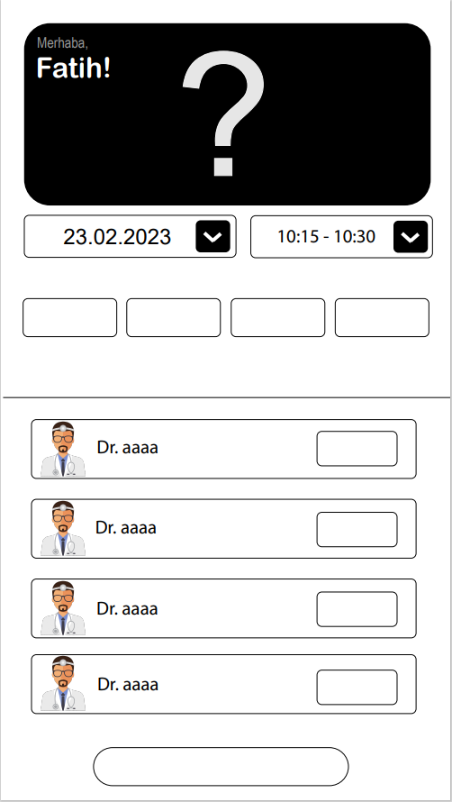

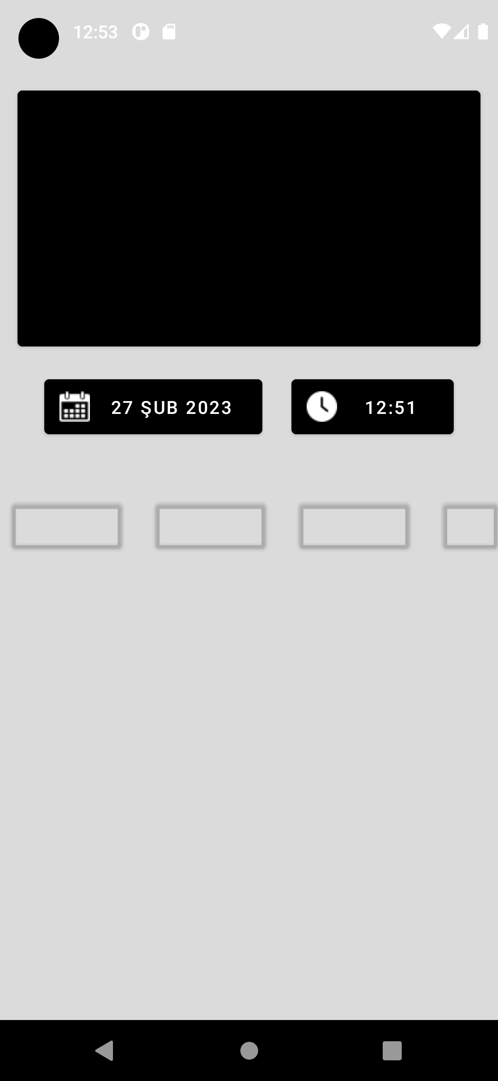Gerekli widgetlar ve fonksiyonlar belirlendi. Proje oluşturularak anasayfanın tasarımı gerçekleştirilmeye başlandı.

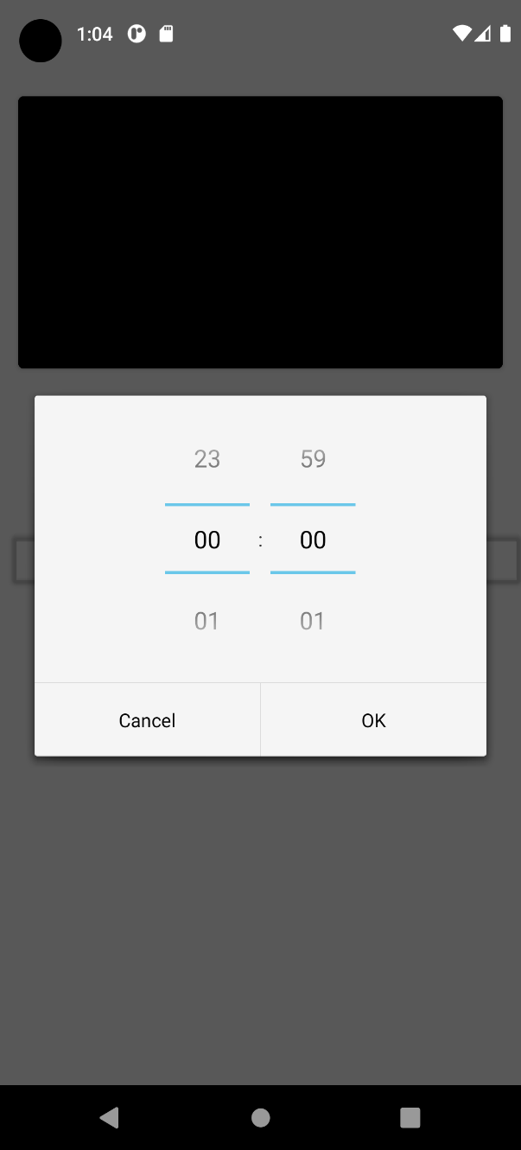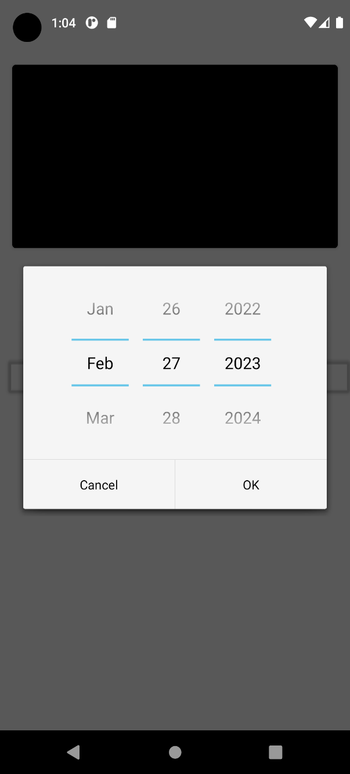

DatePickerDialog ve TimePickerDialog kütüphaneleri kullanılarak anasayfaya tarih ve saat seçimi eklenmiştir. Bu seçiciler sayesinde kullanıcılara randevu zamanı seçme imkanı sunuldu.

1. **Hafta:** Veritabanı olarak MySQL kullanılmıştır. phpMyAdmin panelinden “users” tablosu oluşturularak uygulamaya kayıt olacak kullanıcıların bilgileri saklı tutulacaktır. Veritabanına bağlanmak için gerekli olan XAMPP yazılımı kuruldu. XAMPP programında ve sanal telefonda çıkan hatalar yüzünden tekrar kurulumları ve onarımları gerçekleştirildi. Sanal telefon Pixel 5 API 30 ‘a yükseltildi ve uygulama tekrar entegre edildi.

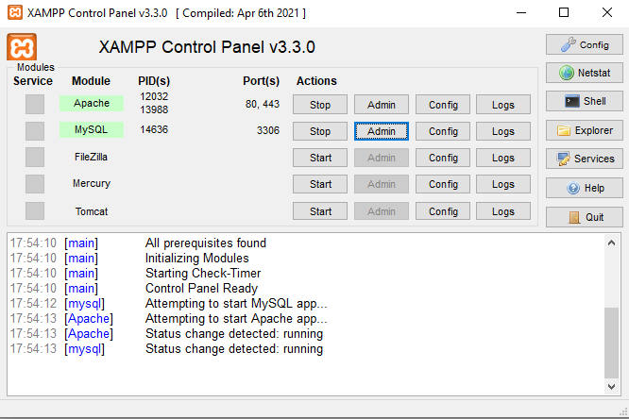

1. **Hafta:** Uygulama ilk açıldığında sisteme giriş, kayıt ve şifremi unuttum sayfaları yerleştirildi. Uygulamaya giriş yapmak için kullanıcıdan TC kimlik numarası ve kayıt olurken belirlediği şifre istenir. Kullanıcın bilgileri girdiği EditText widgetlarının ayarlaması yapıldı. Kullanıcıların sadece sayılar girmesi gereken kısımlarda cihazın sayı klavyesi açılır. Kullanıcıların boş alan bırakmadan işlem yapması engellendi ve kullanıcıya uyarı mesajı verilmesi sağlandı.

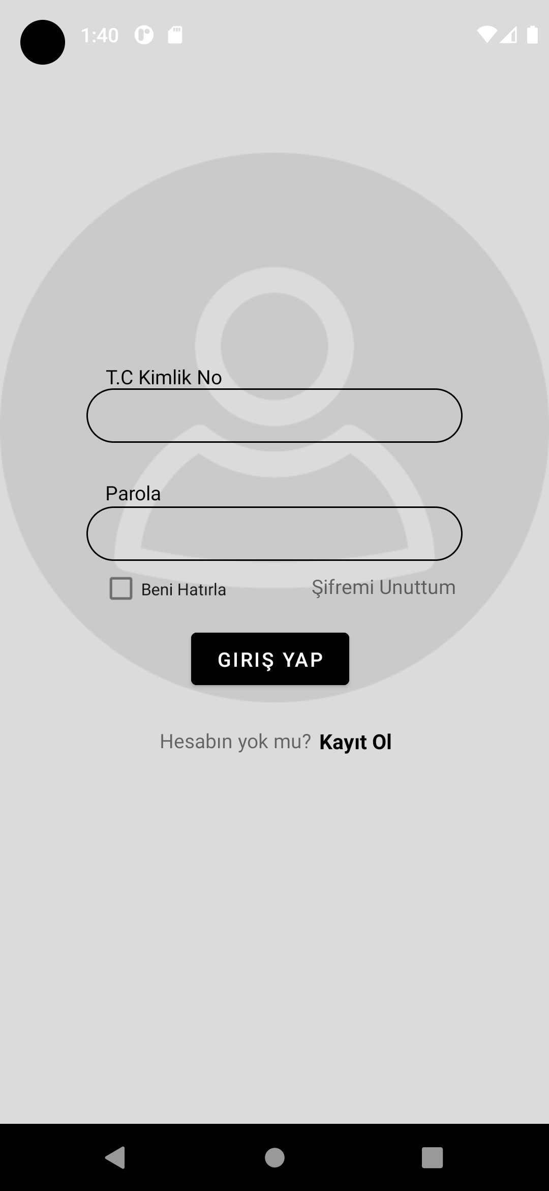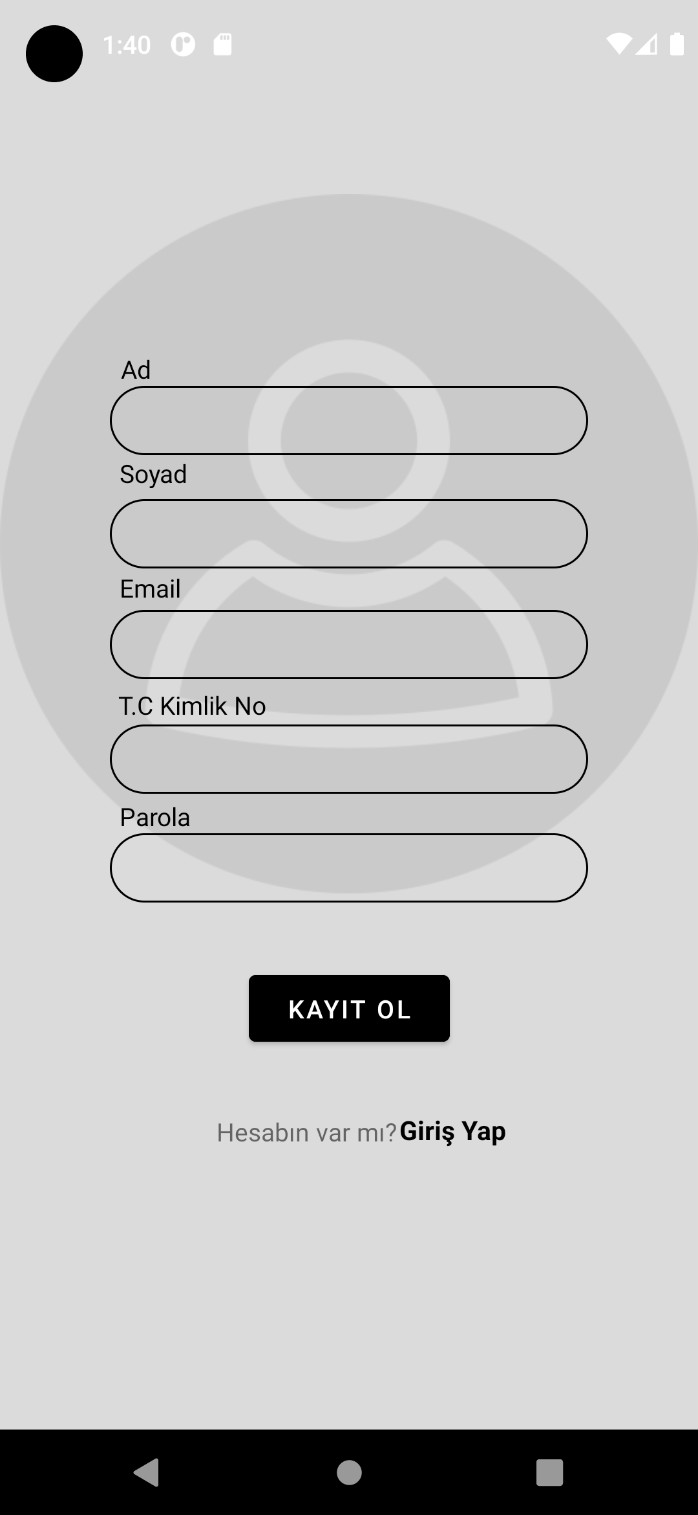

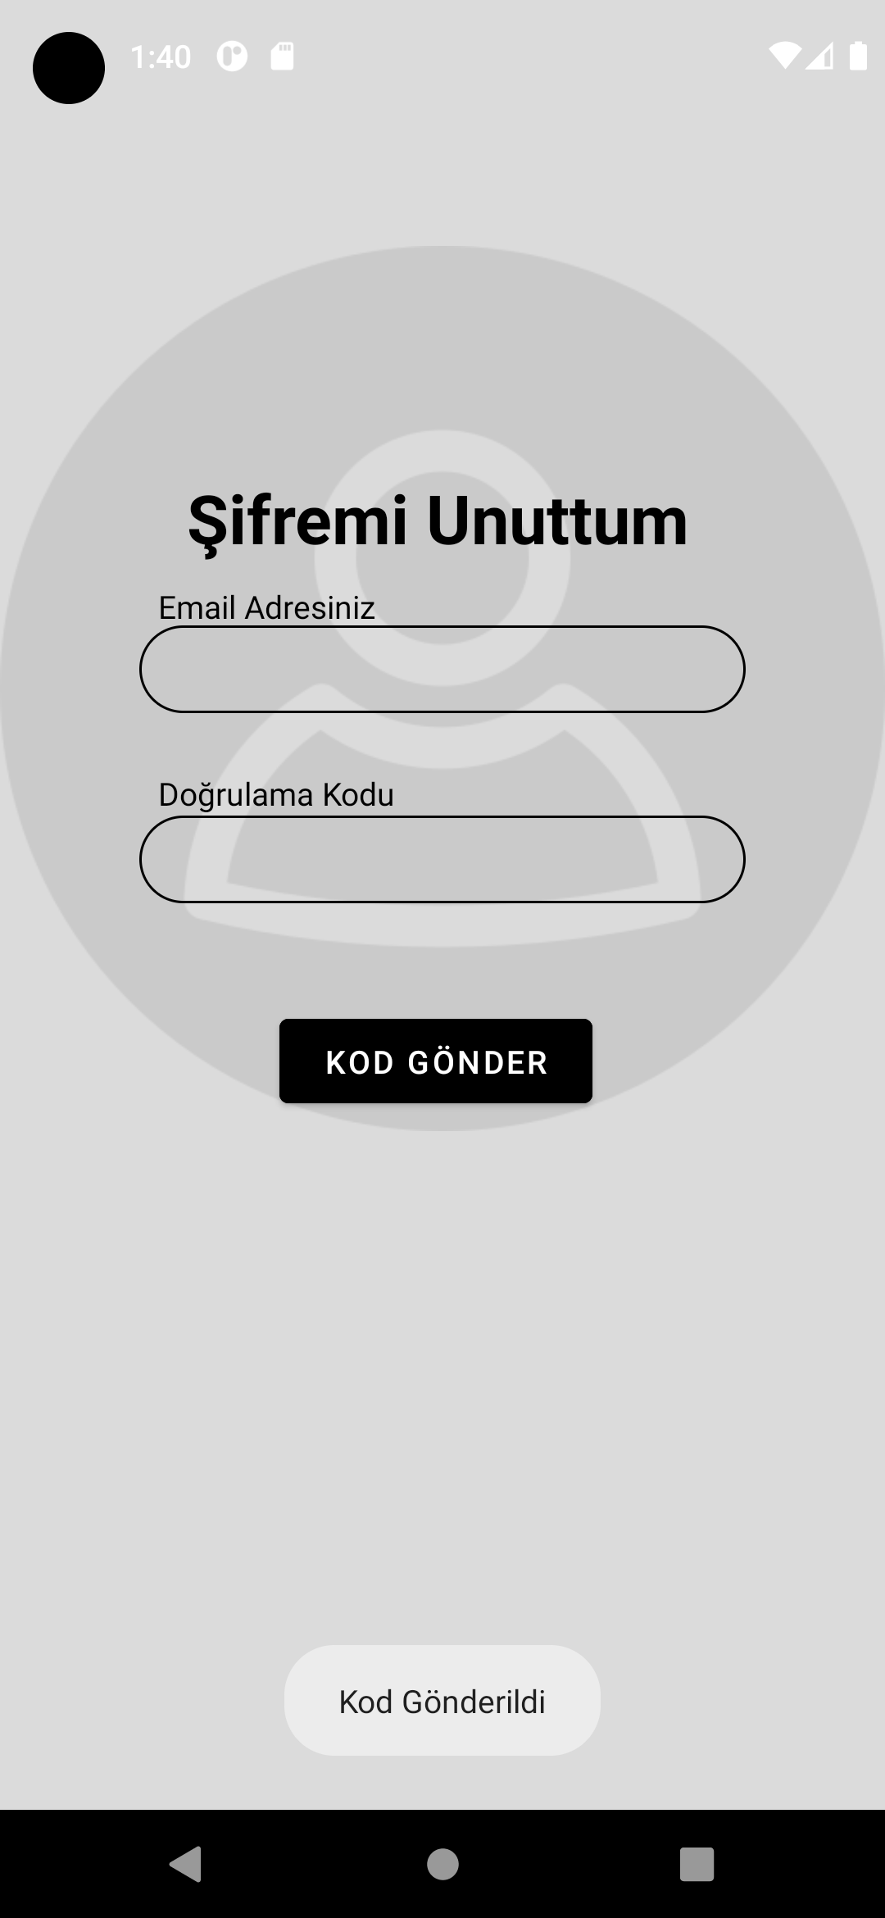

1. 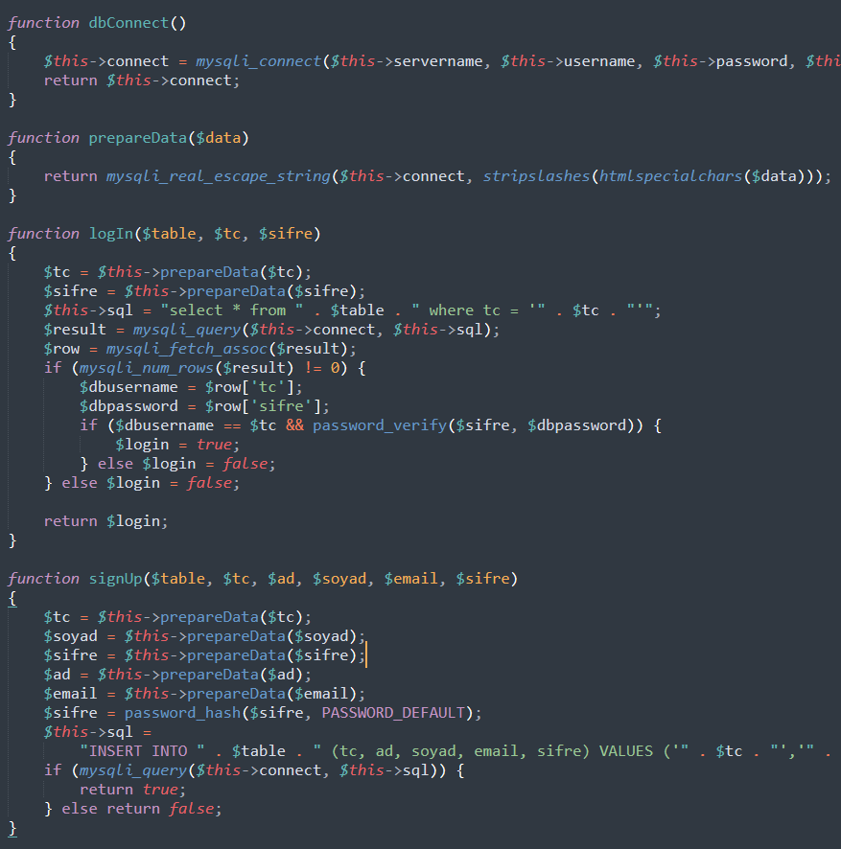**Hafta:** Uygulamanın veritabanına bağlanabilmesi için gerekli olan php kodları yazıldı. Giriş ve Kayıt fonksiyonlarıyla veri tabanında kullanıcıların bilgileri saklandı ve sadece kayıtlı kullanıcıların uygulamaya girebilmesi sağlandı. Şifreler PHP’nin sağladığı password_hash fonksiyonuyla Bcrypt Hashing yoluyla hashlenmiş ve veri tabanında o şekilde tutulması sağlanmıştır. Sayfaların farklı mobil cihazlara göre dinamik olarak güncellenmemesi sorunu düzeltildi ve tekrardan dizayn edildi.

Uygulamanın alt kısmına BottomNavigationView fonksiyonu kullanılarak menü barı eklenildi ve sayfalar arasında gezme imkanı sunuldu.

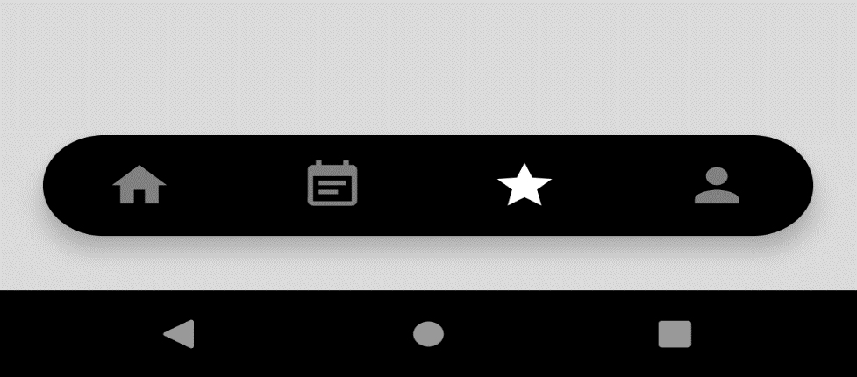

1. **Hafta:** Uygulama açılışına kısa süreli bir yükleme ekranı koyuldu. Bu bekleme süresinde uygulama veritabanına bağlanır. Menünün son kısmında bulunan profil sayfası tasarlandı ve çıkış işlemlerinin gerçekleştirilmesi sağlandı. Kullanıcıların çıkış yaptıktan sonra cihazın geri butonuyla uygulamaya giriş yapmadan tekrar dönülmesi sorunu düzeltildi. Çıkış yapan kullanıcı tekrar giriş bilgilerini girmeden uygulamaya geri dönmesi engellendi.

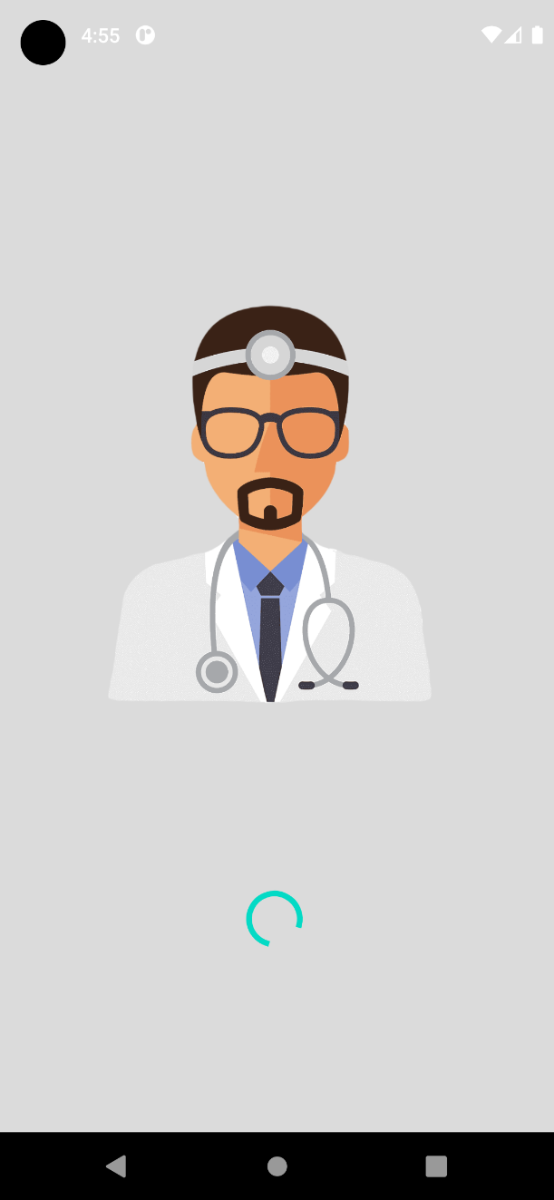 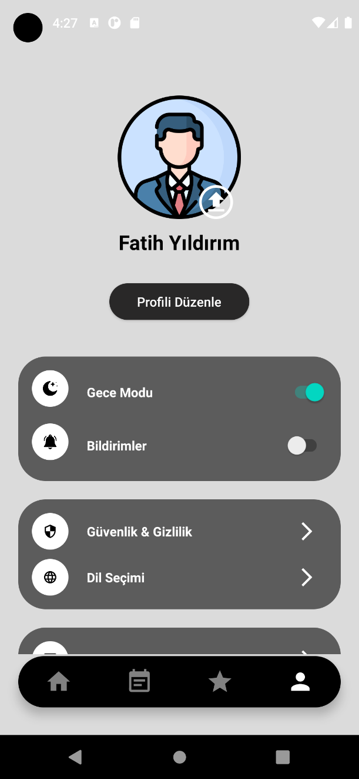

Profil sayfasında bulunan Dil Seçimi, Bize Mesaj Gönder ve Hakkımızda butonlarının içeriği dolduruldu ve aktifleştirildi.

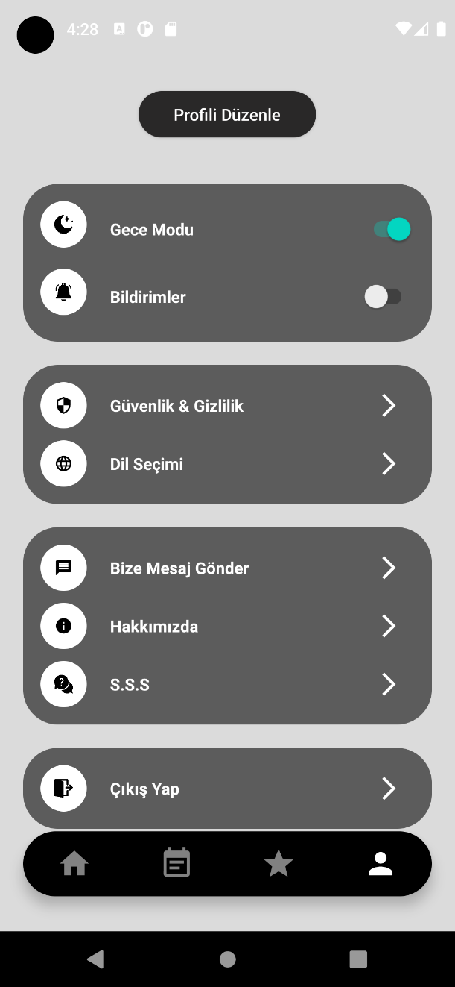

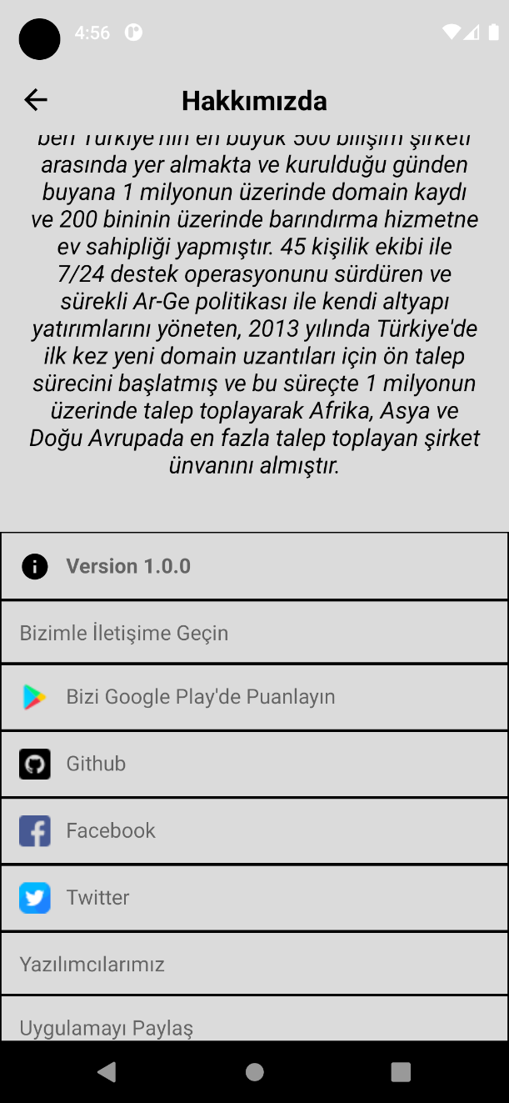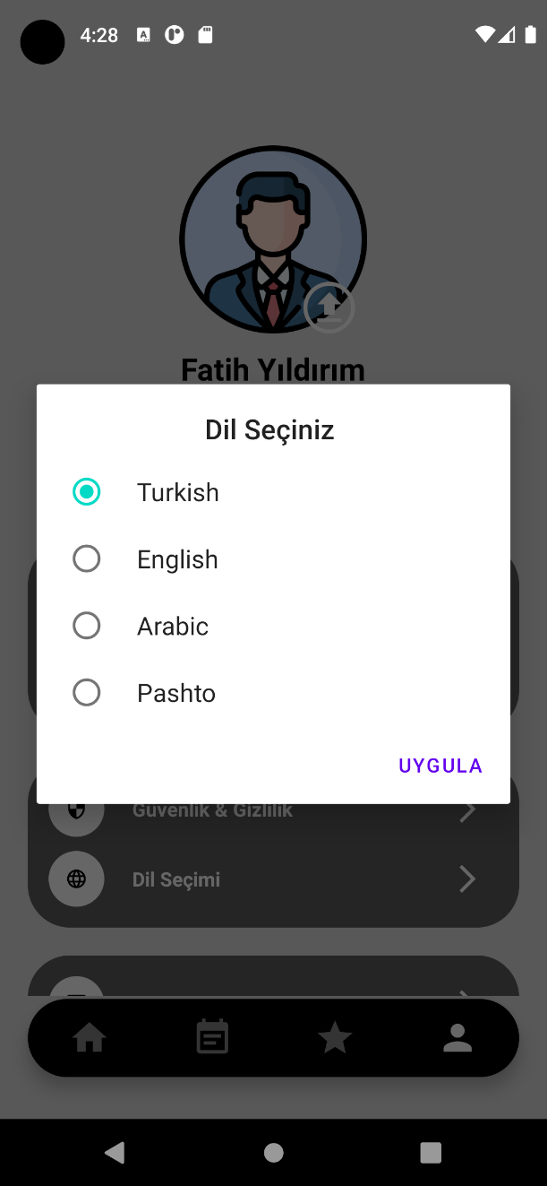

1. **Hafta:** Uygulamanın giriş kısmında bulunan Beni Hatırla checkbox’nın kodu yazıldı ve aktifleştirildi. Artık uygulamaya girerken T.C ve şifre kısmını dolduran kullanıcı Beni Hatırla özelliğini açarak uygulamaya girerse o cihazda uygulamaya her girişte Login ekranını geçerek direkt olarak Anasayfaya yönlendirilmesi sağlandı. Beni Hatırla özelliğinin devre dışı kalması için kullanıcının çıkış yapması gerekir. Şifremi unuttum özelliği üzerinde çalışıldı. Şifresini unutan kullanıcıya sisteme kayıtlı olduğu e-posta yoluyla doğrulama kodu gönderilerek kullanıcıdan bu kod talep edilmesi planlandı.
2. **Hafta:** Uygulama da bulunan tüm sayfaların tasarımı ve renkleri tekrar tasarlandı. Uygulamanın konseptine daha uygun hale getirildi.

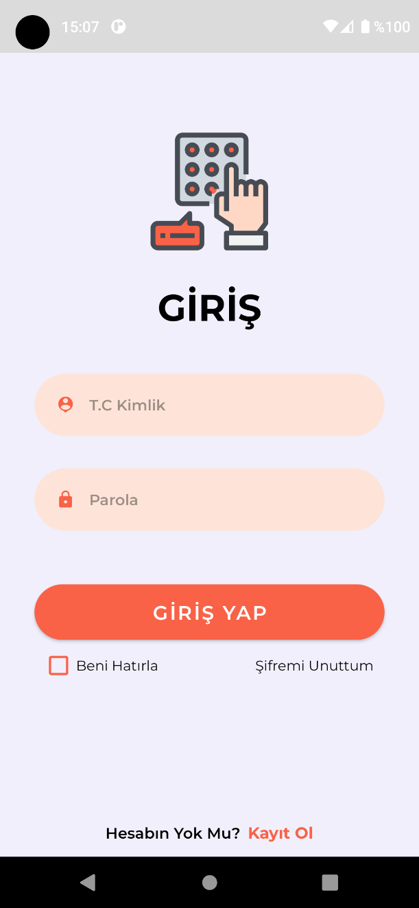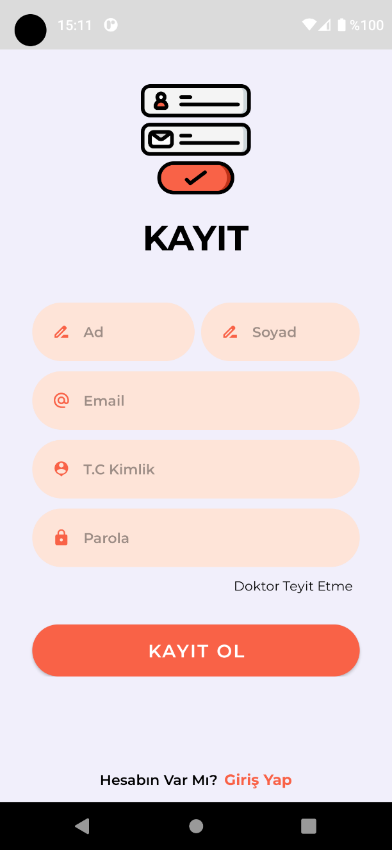

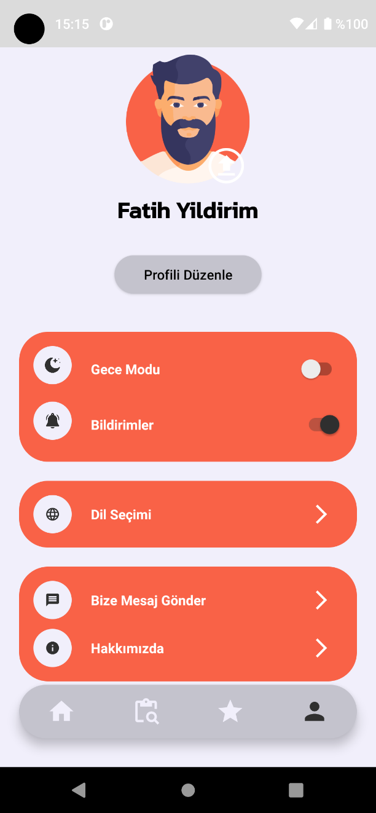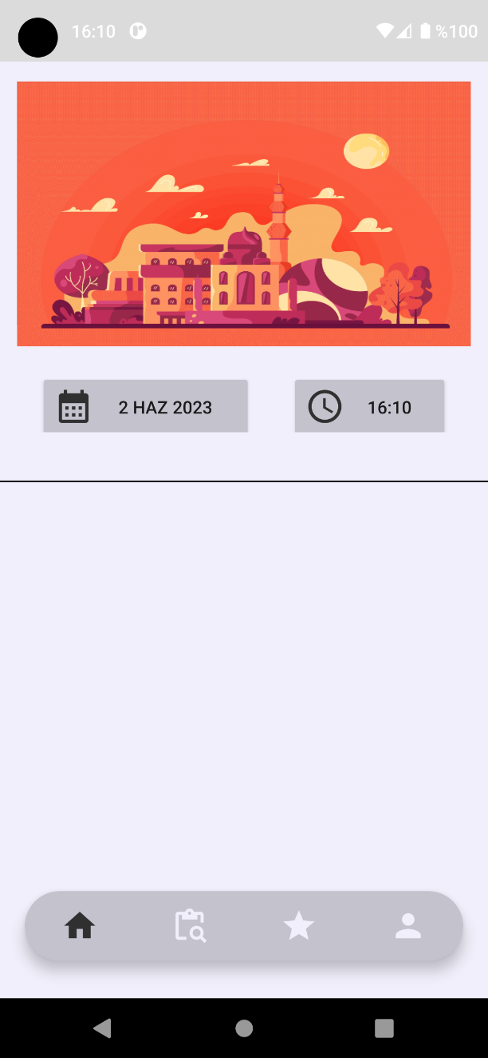

1. **Hafta:** Veri tabanında doktor olarak kaydolan kullanıcıların bilgilerinin veri tabanından çekilmesi, ana sayfa da listelenmesi ve etkileşime girilen doktorla sohbet edilebilecek sayfaya yönlendirme işlemleri başarıyla oluşturulmuştur.

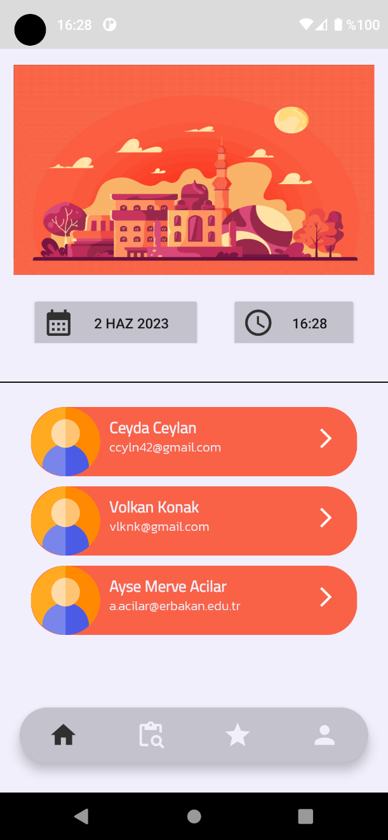

1. **Hafta:** Mesajlaşma için gerekli olan veri tabanı tablosu oluşturuldu. Mesajlaşma sayfasının tasarımı yapıldı ve uygulamaya entegre edildi. Mesajlaşma işlemlerinin yapılabilmesi için gerekli araştırmalar yapıldı ve algoritma planı oluşturuldu. PHP ve Java kodlarıyla mesajların veri tabanına yüklenmesi ve çekilmesi sayesinde mesajlaşmanın gerçekleşebileceği kabul edildi. Bir sonraki hafta bu işlemlerin gerçekleştirilmesi planlandı.
2. **Hafta:** Mesajlaşma tablosu için gerekli olan PHP kodları yazıldı ve uygulamaya tamamen bağlandı. Gönderilen ve gelen mesajların tek tek veri tabanından çekilmesi ve ekrana yazdırılması gerçekleştirildi. Gelen ve giden mesajların anlık olarak güncellenmesi “delay” fonksiyonuyla sağlandı ve başarıyla çalıştığı doğrulandı. Bu işlemler doğrultusunda kullanıcılara başka kullanıcılarla mesajlaşma imkânı sağlanmıştır. Doktor olarak kaydolmayan kullanıcıların sadece doktorlarla, doktor olarak kaydolan kullanıcıların ise sadece hastalarla mesajlaşabilmesi sağlandı. Mesajların silinme yetkisi sadece doktor olan kullanıcılara verildi. Doktor olan kullanıcı mesaja basılı tuttuğu takdir de mesaj silme Pop-up’ı açılır ve mesaj silme işlemi gerçekleştirilir. Fakat mesajlar veri tabanından silinmez. Veri tabanında bu mesajların saklanmaya devam etmesi uygunsuz mesajların tespiti içindir.

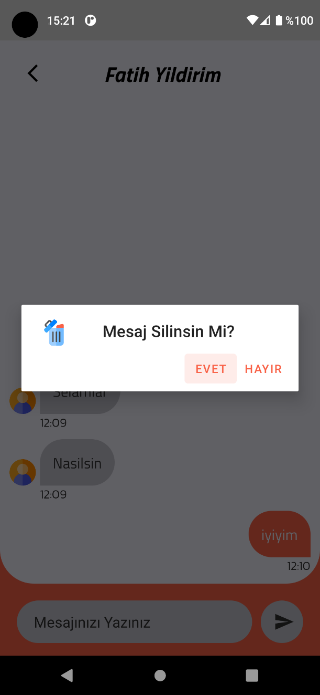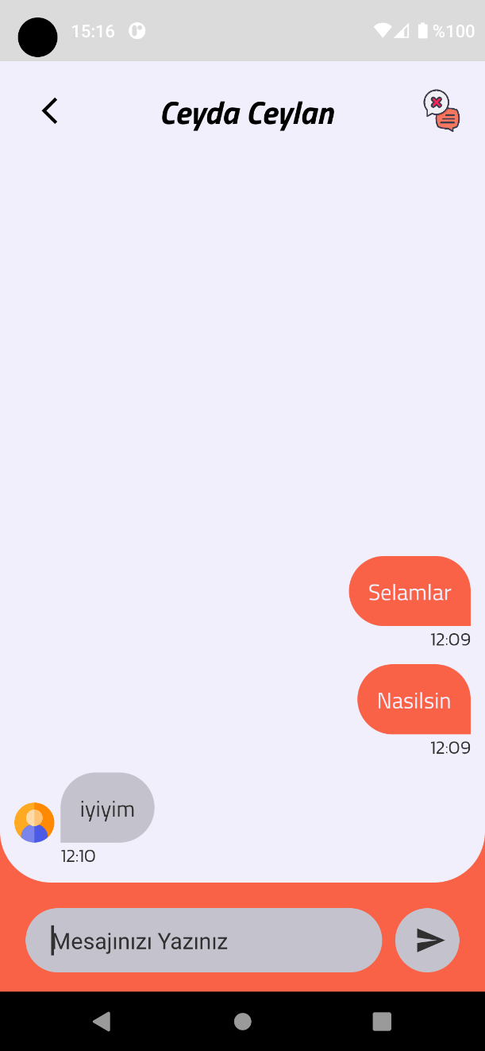

1. **Hafta:** BottomNavigationView’ de bulunan Hastalıklar sayfasına EndlessMedicalAPI eklenildi. Bu API sayesinde kullanıcılara 3000’den fazla hastalığın bulunduğu listeden hastalığın ismini yazarak hastalık çeşitlerini bulma imkânı verilmiştir. Profil sayfasında bulunan Profili Düzenle butonu aktifleştirilmiştir ve kullanıcılara bilgilerini güncelleme imkânı sunulmuştur.

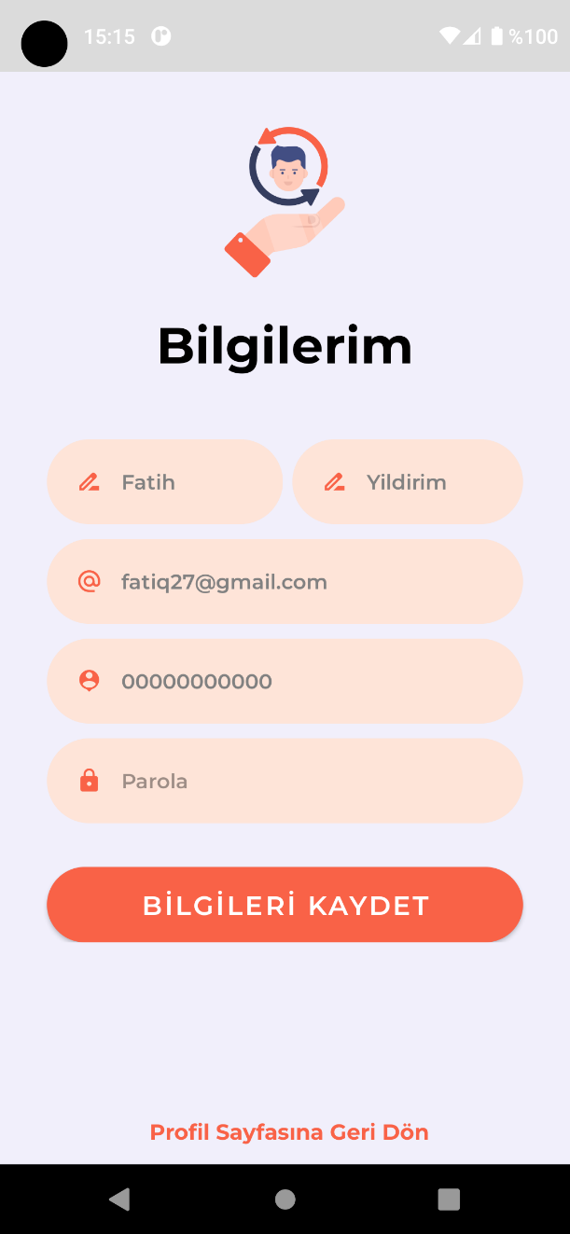

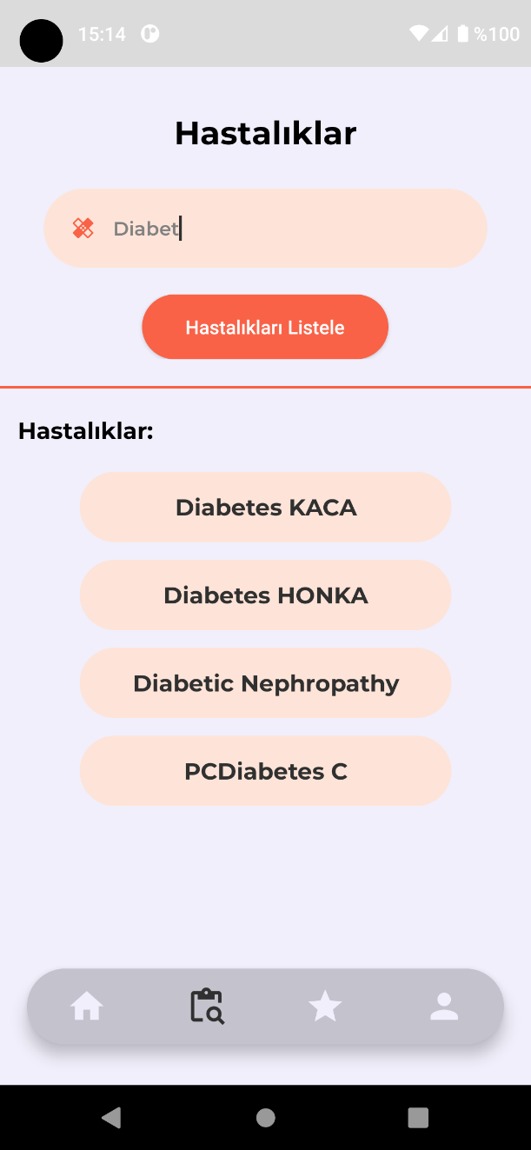

1. **Hafta:** Kullanıcıların doktorlarla yaptığı mesajlaşma seansından sonra kullanıcının doktora puan vermesi, geri bildirim yapması ve görüşmeyi sonlandırması için buton konulmuştur. Puanlanan doktorların BottomNavigationView’de bulunan Puanlar sayfasında tüm aldıkları değerlendirmeler sonucu ortalama puanlarının listelenmesi ve bu listenin kullanıcılar tarafından incelenebilmesi sağlanmıştır. Ana sayfaya poliklinikler filtrelemesi eklenmiştir. Veri tabanında hali hazırda bulunan tüm polikliniklerin ve o polikliniklere ait doktorların listelenmesi başarıyla gerçekleştirilmiştir.

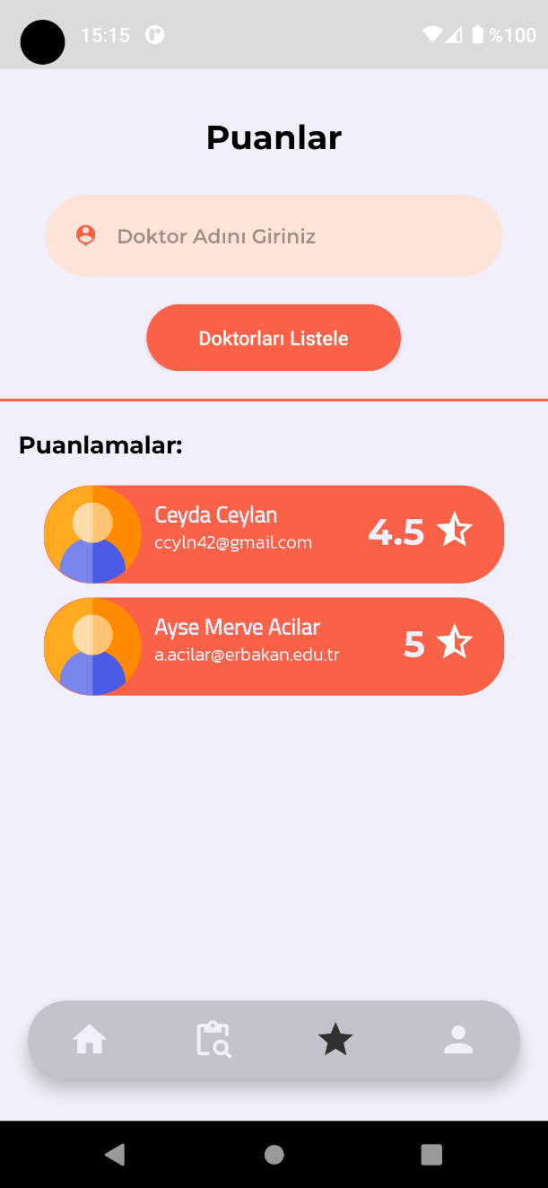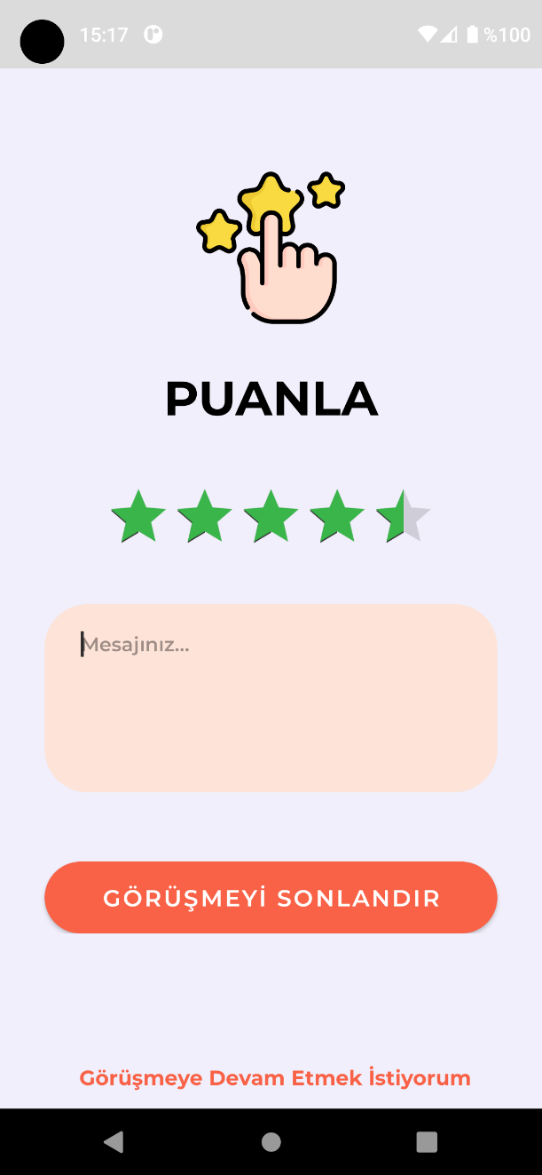

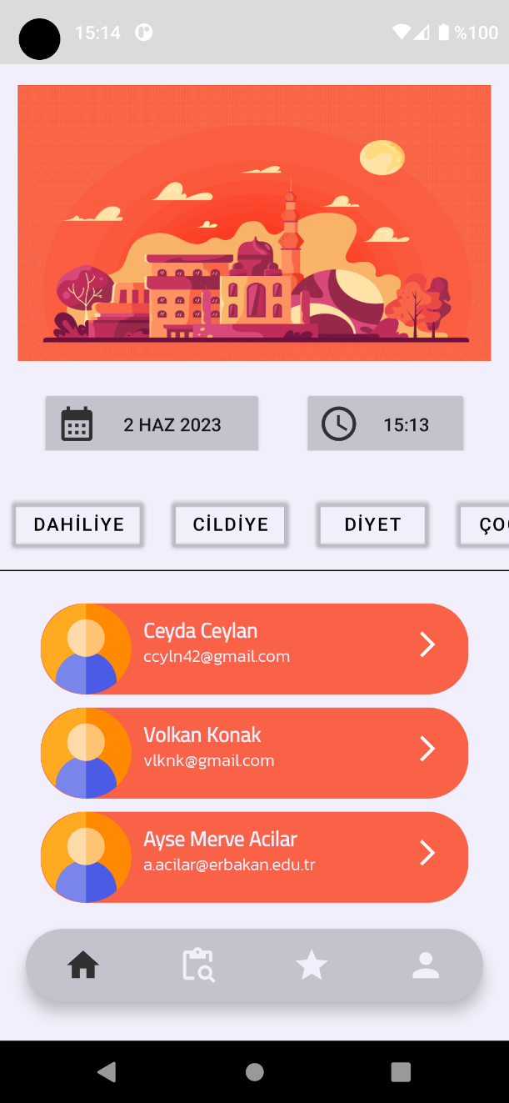

1. **Hafta:** Uygulamaya gece modu eklendi. Profil sayfasında bulunan Gece Modu checkbox’ı aktif edildiği zaman tüm uygulama daha koyu bir renk temasına geçiş yapar. Şifremi unuttum sayfası tekrar tasarlandı ve şifre güncelleme işlemlerinin veri tabanı üzerinden yürütülmesi uygun görüldü. Şifresini unutan kullanıcıya 6 haneli rastgele bir sayı üreterek e-posta yoluyla iletişime geçilir. Kullanıcı kendisine iletilen 6 haneli kodu girdiği takdirde kullanıcıya şifresini güncelleme imkânı sunulur ve veri tabanında güncellenir. Uygulamanın son testleri yapıldı ve ufak düzenlemelerle uygulama tamamen hazır hale getirildi.

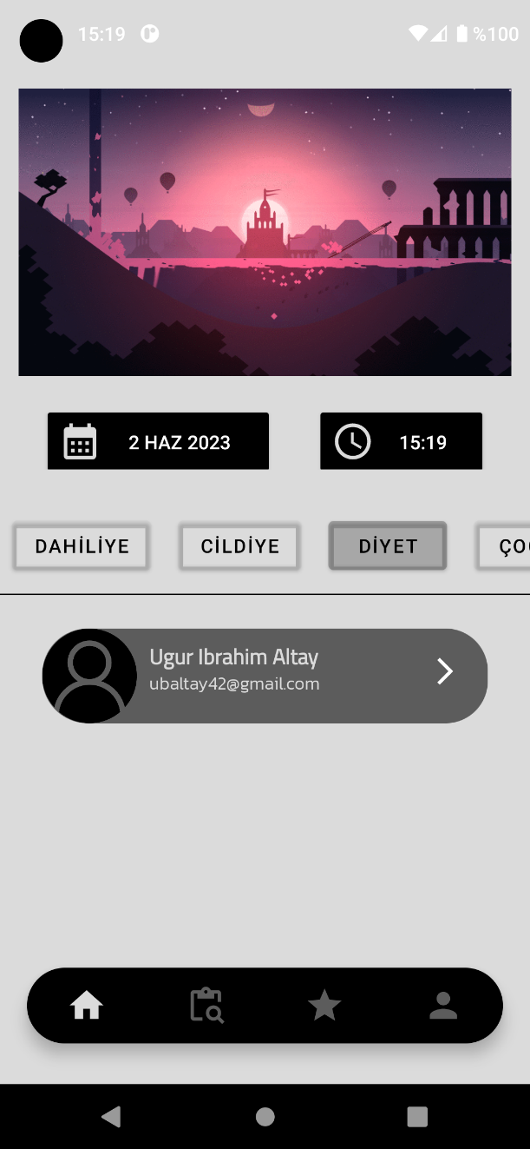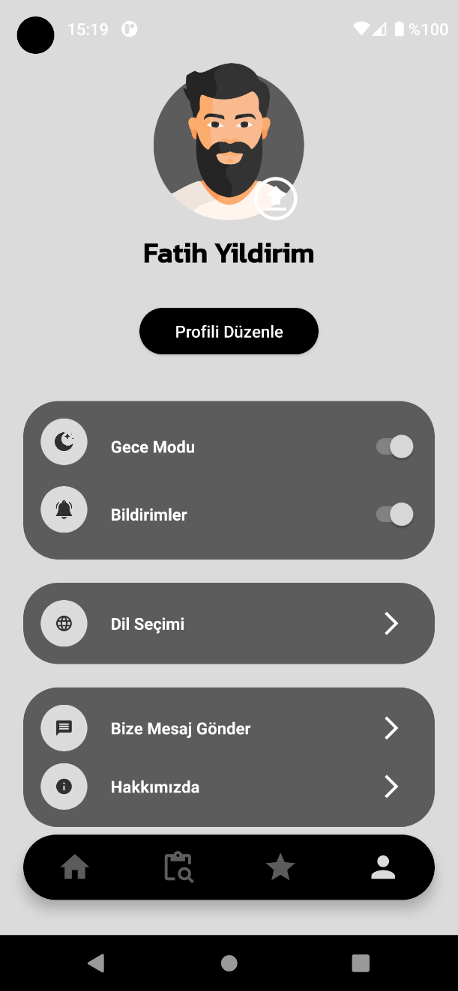

# Kaynaklar

1. <https://www.flaticon.com/>
2. <https://www.youtube.com/watch?v=X8oD4q3XtQQ>
3. <https://www.tabnine.com/code/java/methods/android.widget.ImageView/setScaleType>
4. <https://www.geeksforgeeks.org/how-to-create-a-circularimageview-in-android-using-hdodenhof-library/>
5. <https://sebhastian.com/android-layout-height/>
6. <https://jitpack.io/>
7. <https://www.tutorialspoint.com/how-to-get-hour-minutes-and-seconds-in-android-using-offset-time-api-class>
8. <https://gelecegiyazanlar.turkcell.com.tr/konu/egitim/android-101/javada-tarih-islemleri>
9. <https://developer.android.com/training/system-ui/status>
10. <https://rapidapi.com/lukaszkiljanek/api/endlessmedicalapi1>
11. <https://fonts.google.com/specimen/Montserrat?preview.text=G%C4%B0R%C4%B0%C5%9E%20YAP&preview.text_type=custom&query=montser>
12. <https://stackoverflow.com/questions/70723977/proper-way-to-implement-dark-theme-android-java>
13. <https://www.youtube.com/watch?v=LQmGU3UCOPQ>